Güllere Selam
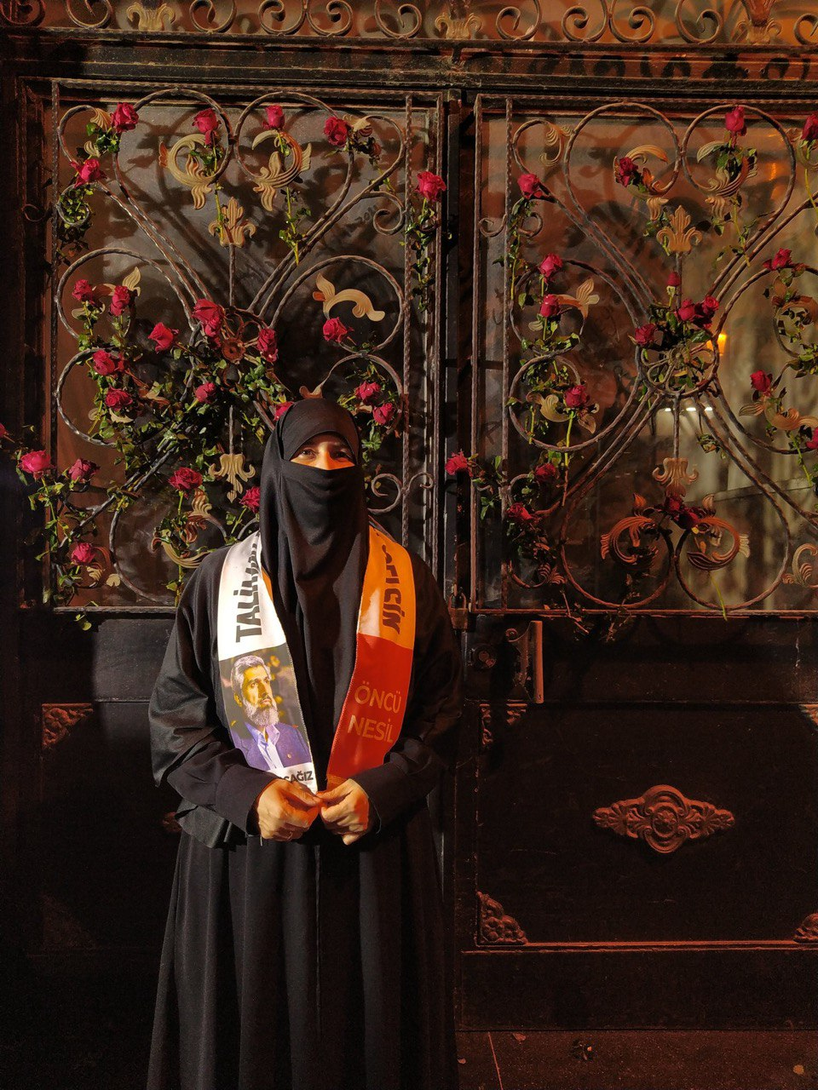
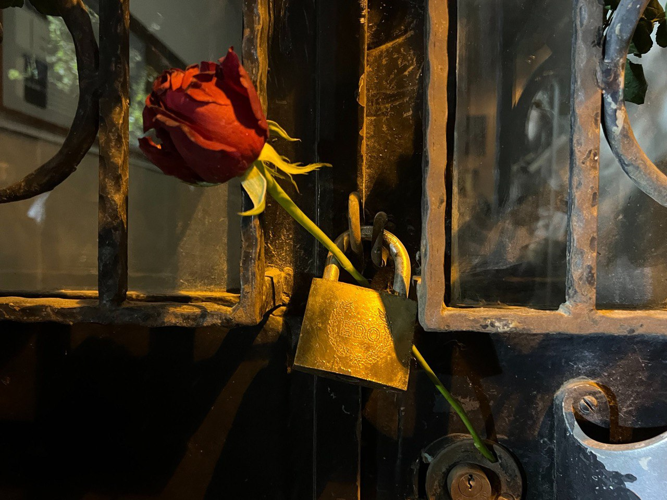

“Kapısına kilit vurulan Furkan Vakfına ithafen…”
Hürsün sen… Ellerin bağlanmış, üzerine kapılar kapanmış, sesinin üzerine sesler atılmış, sus diye, konuşmaktan vazgeç diye… Mevcudiyetin yok sayılıyor veya yok olsun isteniyor ama hürsün sen… Kendini hayra, Tevhide, medeniyete, Allah’a adamışsın. Nice kalpler eğitmiş, nice çilelere şahit olmuş, nice nesilleri yetiştirmişsin. Sadece Allah’ın dediği olsun istemişsin. Baştan aşağı boyanmışsın üstelik Tevhide. Her zerrenle Allah’a hizmet halindesin, her dakikanın her lahzası ibadettir senin. İşte bu yüzden hürsün sen. Kapına kilit vurulmuş, duvarların solgun, boyaların dökülmüş, camların tozlanmış ama hürsün işte ve zaman geçtikçe daha da kıymetlisin... Bil ki kalplerdeki konumunun kapısına sevda mührü vuruldu; artık değişmez kıymetin ve eksilmez. Faal değilken bile rahatsız etmenden anla sen hürlüğünü. Belinden aşağı felç olup İslam düşmanlarının bir numaralı hedefi olan Ahmed Yasin gibisin şimdi gözlerde. Senin varlığın bir duruştur, bir ülküdür. Duruşun bir kavganın tarihinden beslenir. Duruşun, hürriyeti simgeliyor. Duruşun öncü nesle meşale oluyor.
Gülsün sen… Prangaların arasından gülüyorsun bize. “Ben buradayım” der gibi parlıyorsun, “…Her şeye rağmen buradayım. Zalime ve zulmüne rağmen, vahşete işkenceye rağmen, tüm iğrençliklere, alçaklığa ve seviyesizliğe rağmen buradayım.” Buradasın ve şimdi bir sevdanın sembolüsün. Şerefli bir kavganın onurlu bir ferdi, bir direniş erisin ve hâlâ gülsün sen! Alçakların düşmanı olması gülün gül olmasını etkilemez. Sanki Nebi’nin kokusu var üzerinde. Aşkla dolup taşan bir nehrin çirkef setlerle çarpışmasının en yakın şahidisin. Kirli eller uzanmış sana, birkaç yaprağın dökülmüş, belki dalın kırılmış. Çamura bulanmış altın misali hâlâ gülsün sen. Sana bile düşman olanlar olmuş ki sen sadece bir gülsün. Seni silah addedenler var ki sen sadece bir gülsün. Seni yok etmek isteyenler var, demek ki sen sadece bir gül değilsin. Varlığının bir anlamı var artık. Ellerin semaya yükselişiyle birlikte haykıransın, el üstünde tutulan bir sancaksın. Şimdi sen kavganın adısın, vefanın adısın, direnişin adısın. Menkıbeler, destanlar, kıssalar doğruysa “zafer direnenlerindir” ey gül! Doğruymuş ve inandık ki bir kez daha zafer direnenlerindir. Tüm kilitli kapılara rağmen zafer, diriliş erlerinindir.
Ve direniş eri… Gözleri ateş… Gülü tutmanın bedelini yeterince ödemiş, kanlar içinde kalan elleri… Direnişi işleyen ellerinde gül… Silahını kuşanmış, mevziisinde, hürriyetin kapısında bekliyor. Aslı kendinde olan hürriyeti elde etmenin izzetini gördünüz mü? Kavganın daha en başında, daha gidilecek çok yol varken, birinci adımda ve zaten hürken hürriyeti elde etmek için mücadele etmenin izzeti. Medeniyetsizlere medeniyet öğretmenin çabası… Sis kalkıyor ve kavga meydanında göz gözü görür hale geliyor. Manzara apaçık ortaya çıkıyor. Saflar net, savaşçılar net. Bir duruş, serzenişi haykırıyor, azmi hissediliyor, izzeti ve şerefi gözleri dolduruyor, kalplere ilham oluyor, direniş ateşinin fitilini yakıyor. Hürlere selam, güllere selam, direniş ateşini söndürmeyen izzet sahiplerine selam…
“İzzet (güç, onur ve üstünlük) Allah'ın, O'nun Rasulü’nün ve mü'minlerindir.”¹
- Münafikun, 8

